鼎晟在职V4.0版工资年报统计工具使用说明（2019年）

◆ 在职工资年报统计工具下载
- 登陆www.bjdsst.com 进入鼎晟公司网站，在网站主页【最新公告】或【论坛精华】栏目，点击“鼎晟V4.0版年报统计工具”进入下载页面。
- 点击【鼎晟在职V4.0版工资年报统计工具】链接，在文件下载窗口选择文件保存路径。下载后的文件名称为“鼎晟在职年报统计工具.exe”。 如下图所示。
点击【鼎晟在职V4.0版工资年报统计工具使用说明】链接，下载年报统计工具使用说明。
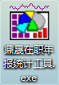
★注：如果电脑中安装有默认下载工具，则在下载工具中选择文件下载的路径。如果下载工具默认有下载路径，则下载完成后到默认路径下查找文件。

◆ 在职工资年报统计操作步骤
★ 注：统计年报前，请将电脑时间调整到2018年度的12月份。
步骤一：打开工资软件，按以下说明做必要的信息统计操作，以及补充必需的数据。
1、打开工资软件，在工资软件中，选择【单位】→【单位信息】。
操作：校对‘隶属层次’和‘经费形式’两项。如果没有输入，请录入；如果有误请更正。
2、在工资软件中，补充录入单位所属行业。
注：如不需要RW23表的数据，可不设置行业。行业录入规范请参考本文附录《行业归属说明》。
操作：选择【单位】→【机构信息】菜单。
选择单位后点[编辑]，点击选择‘行业名称’，在行业选择窗口中选择单位的行业，最后保存。
*****************************************************************************************
在人员信息统计过程中，如果人员比较多，需要多一点的时间，请暂时休息一下，等待统计结果：）
*****************************************************************************************
步骤二：使用年报统计工具统计年报。
1、双击“鼎晟在职年报统计工具.exe”，打开年报统计页面。
2、将统计年度设置为‘2018’年。
3、统计2018年度全年工资。
点【统计全年工资】按钮，选择年月为2018-01到2018-12，全选单位后，点【统计】，统计完毕后一定要点【保存】，保存全年工资。然后关闭这个年度工资统计窗口。
4、统计人员信息。
点【人员信息统计】按钮，全选单位，勾选‘含减少人员’，点【统计人员】。统计完毕关闭这个人员信息统计窗口。
5、全选单位，点击【核对数据】按钮，检查数据库中是否存在异常的人员数据。如检测出异常数据，请在修改处理完毕后，重复第3、4步骤，然后再次【核对数据】，如问题数据不再出现，则可执行第6步。如不处理，最终统计结果会影响到部分报表数据的正确性。
6、点【统计全部报表】按钮，将所有页面的报表数据均提取出来。

注：如果人社局需要按单位统计并导出，可以多选单位，点【按单位统计并导出】按钮（不用再点统计全部报表了）。系统将所选单位的年报逐一统计并自动导出到C盘的‘2019年报’目录中。
统计完毕可以到C盘‘2019年报’文件夹中查看各个单位的年报excel表。

*****************************************************************************************
在统计全年工资及统计全部人员信息过程中，如果人员比较多，需要多一点的时间，请暂时休息一下，等待统计结果；）
以一万人为例，在性能一般的电脑中，统计全年工资约需要30分钟。人越多统计时间越长。
*****************************************************************************************
★注：在职工资年报不统计离休年报。请使用‘鼎晟离退休V4.0版年报统计工具’统计离休年报。

◆工资年报核对数据说明
1、如果没有异常的人员数据，在核对数据完毕后，会提示‘核对完毕，没有异常数据’。
2、如果存在异常人员数据，会弹出数据核对结果窗口，如下图：
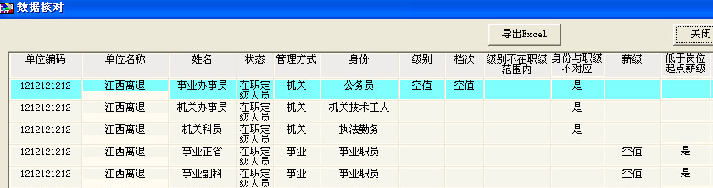
- 级别、档次：显示‘空值’。一般是公务员、机关工人、警员等缺少工资记录造成，需重算工资解决问题。
- 级别不在职级范围内：显示‘是’。目前仅针对最容易出现问题的办事员、科员、副科三种级别人员进行级别范围判断。例如科员的正确级别范围是在26级及其以上，如出现职级为科员，但级别为27级，则会在此列下显示为‘是’。
- 身份与职级不对应：显示‘是’。指的是公务员、机关工人、警员等三类人员中有身份和职级不对应的情况。一般是由于身份转换或警员套改后，没有重算新身份的工资造成的。例如某机关科员警员套改为二级警员，但是没有重算工资，造成职务虽已变成二级警员，但最新的工资记录还是科员的这一类情况。
- 薪级：显示‘空值’。一般是事业人员缺少工资记录造成，需重算工资来解决。
- 低于岗位起点薪级：显示‘是’。主要是对事业人员的当前薪级和所任岗位的起点薪级进行比较，如有低于起点薪级的则显示‘是’。如八级副科职员起点薪级为8级，如有薪级为7级及其以下的八级副科职员，则会显示出来。
- 身份与岗位不对应：显示‘是’。指的是事业人员中有身份和岗位不对应的情况。一般也是由于身份转换后，没有重算新身份的工资造成的。例如某岗位等级为十二级的助理，身份转换为岗位等级为九级的事业科员，由于没有重算工资，最新的工资记录仍显示岗位级别为十二级的助理，而事业科员的岗位级别只能是九级，属于这类的人员会显示出来。
- 小教三级：显示‘是’。不管岗位级别，只要职务待遇为小教三级的人员，都会显示出来。

◆ 工资年报打印说明
年报表采用类似EXCEL表的格式进行排版。其中数据栏目的宽窄均可以进行调整。打印时，默认当前打印页为当时统计的页码。也可以在打印预览窗口，点[工作表选择]选择多个工作表进行打印。
推荐将统计好的年报，点〔导出〕按钮，导出Excel表格，可以另行完善表格数据。完善之后从Excel表中进行打印。

◆ 工资年报数据统计说明：
  - 年报统计与单位信息中的单位性质、管理方式无关。人员统计到哪一张表格中，与人员基本信息中的‘管理方式’和‘身份（工资身份）’有关。比如单位性质为机关，但是录入有管理方式为事业的管理人员，则该人员将被统计到事业表格中。
  - RW1 ~ RW18、RW22 ~ RW28，需要做‘步骤一’的数据补充。
如果隶属层次为空或不正确，则不能统计到对应的表格中；
经费形式不正确则不能统计的对应的事业分类中；
行业为空时统计到其他行业中。
  - 机关年终奖默认按‘2018年12月的基本工资’统计。若按‘2018年12月的基本工资’统计，则不需要从在职软件中统计年终奖。如果选择‘按实际统计’年终奖，则需要从在职软件的【工资统发】→【统计年终奖】菜单中进行年终奖统计，并且需要当年度的考核结果。
  - 津贴补贴的取值：
A、国家统一的津贴补贴：统计津贴属性为‘国家津贴’的津贴补贴。软件默认统计国家规定的特殊岗位津贴。如警衔、教护龄津贴等。
B、规范后的津贴补贴：软件仅统计‘工作性津贴’和‘生活性补贴’。
C、改革性补贴：统计津贴属性为‘改革性补贴’的津贴补贴。
D、奖励性补贴和其他：统计除以上三项外的其他津贴补贴数值。
  - RW21表，参照公务员法管理的事业单位职工人数和工资情况，要求人员基本信息中，管理方式为‘参照’才能正确统计。如果是参照人员，但是人员性质选择的是机关，则不会统计到此表中。
  - RW08—RW13这几张表，科员、办事员、执法勤务人员都统计到‘非领导职务’栏；其他人员指‘试用期公务员’，所以只有试用期公务员统计到‘其他人员’栏中，且为‘非领导职务’。
  - RW19表：学徒期、熟练期机关工人统计到‘学徒期熟练期’栏中；职务待遇为‘机关无职务’人员不参与此表的统计；
  - RW22、RW23表格中的1类事业单位、2类事业单位、3类事业单位，与单位信息中的经费形式有关系。如果经费形式不准确，会影响统计结果。
  - RW31FB运动员基础津贴人数情况不统计。
  - 在机关统计表中，如果没有单列警员，则警员按公务员统计。
  - 全国、京内、京外表格，因没有相应隶属层次，不统计。

北京鼎晟高科科技有限公司
2019年01月05日

附录一：“人力资源社会保障统计报表系统SMIS”系统导入Excel表操作说明
一、打开“人力资源社会保障统计报表系统SMIS”软件
点击“工具”—>“EXCEL(原人事系)数据导入”菜单。
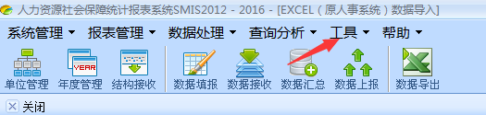
二、选择报表信息及选择数据文件
1、年度设置为当前年度，报表包名称为“工资福利RW”，期别为“年报”，期别值为“本年度”，报表名称选中当前需要导入数据的单张报表。
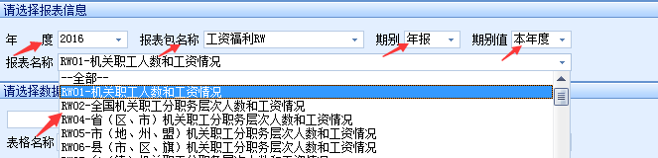
2、点击“选择数据文件”，选择文件为在职（或离退休）年报统计导出的EXCEL文件，表格名称需要跟上图报表名称的编号保持一致。
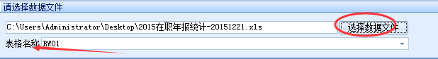
三、表格单元格设置
1、选择EXCEL表统计数据的开始行列，点击“设置开始行列”；
2、选择EXCEL表统计数据的结束行列，点击“设置结束行列”。
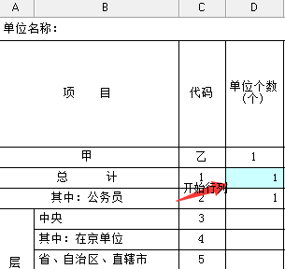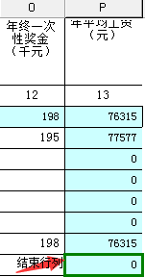
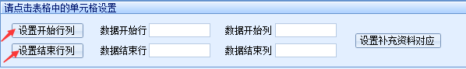
3、点击“设置报表与表格对应”，检查数据开始行、数据结束行录入是否正确。
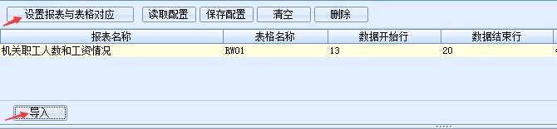
4、点击“导入”按钮 导入表格，导入成功后会提示“导入数据完成”。
5、重复第二、第三步骤，将剩余表格逐一导入。
★注意：在导入下一张表前，需要在下图所示界面，点“清空”把前一张表的对应关系清除。然后再设置接下来要导入报表的开始行列、结束行列、“设置报表与表格对应”。
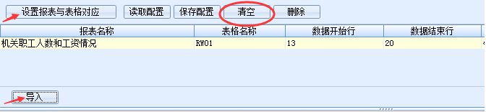
6、以上步骤是一张一张表格导入。也可以多张报表同时导入，设置时，将报表逐一设置好报表与表格对应关系，再进行导入。
★注：RW20表，在人社部软件中是3张表，在鼎晟年报工具中是两张。鼎晟RW20表可以直接对应导入，鼎晟RW20.1表需要在导入时设置开始行列、结束行列，分别对应人社部统计软件的RW20.1和RW20.2进行导入。
RW20.1开始行列和结束行列设置如下图：
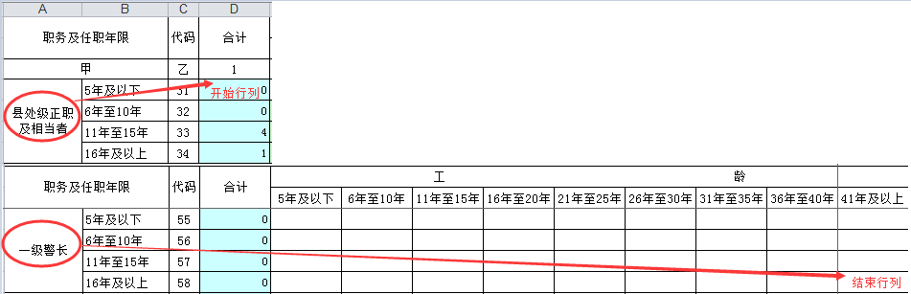
RW20.2开始行列和结束行列设置如下图：
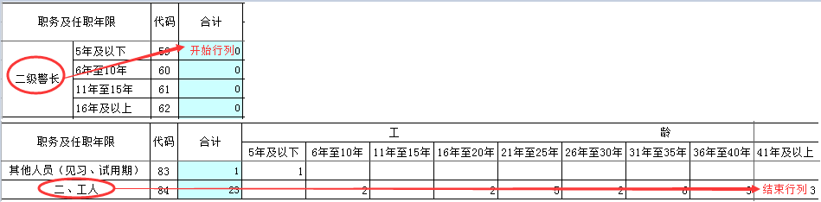
四、检查及平衡表间数据。
点击“数据填报”按钮，双击当前单位名称加载导入数据。对数据进行修改完善及表间平衡。
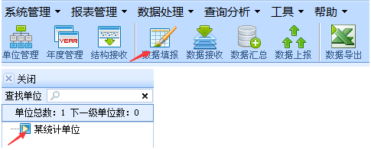

附录二：行业归属说明
工资软件中【机构信息】的行业分类，与年报中的行业分类略有出入。
如果您在软件的行业分类中，不好查找对应行业，请按照行业归属说明选择单位行业。

- 农、林、牧、渔业
选择行业分类为‘农、林、牧、渔业’。
- 交通运输、仓储和邮政业
选择行业分类为‘交通运输、仓储和邮电通信业’。
- 信息传输、计算机服务和软件业
选择行业分类为‘社会服务业’中的‘信息、咨询服务业’和‘计算机应用服务业’。
- 金融业
选择行业分类为‘金融、保险业’。
- 科学研究、技术服务和地质勘查业
选择行业分类为‘地质勘察业、水利管理业’中的‘地质勘查业’。
选择行业分类为‘科学研究及综合技术服务业’。
- 水利、环境和公共设施管理业
选择行业分类为‘地质勘察业、水利管理业’中的‘水利管理业’。
选择行业分类为‘社会服务业’下‘公共设施服务业’中的‘环境卫生业’。
- 教育
选择‘教育、文化艺术及广播电影电视业’中的‘教育’及其子行业。
- 卫生和社会工作
选择‘卫生、体育和社会福利业’中的‘卫生’和‘社会福利业’/‘社会保险和救济业’/其他社会福利保障业。
- 文化、体育和娱乐业
选择‘教育、文化艺术及广播电影电视业’ 中的‘文化艺术业’和‘广播电影电视业’。
选择‘卫生、体育和社会福利业’中的‘体育业’。
- 公共管理、社会保障和社会组织
选择行业分类为‘社会服务业’中的‘公共设施服务业’。
- 其他行业
除以上注明的行业外，均统计到其他行业。

- 如果不太确定单位行业归属，可暂按某一行业设置。在使用年报工具统计之后，如果与实际不符，可以在填入人社部年报系统时，按单位实际的行业填入即可。

